如何開立收入繳款書-利息收入
1.進入花蓮縣政府財政電子化系統：輸入使用者代號及密碼→點選 規費
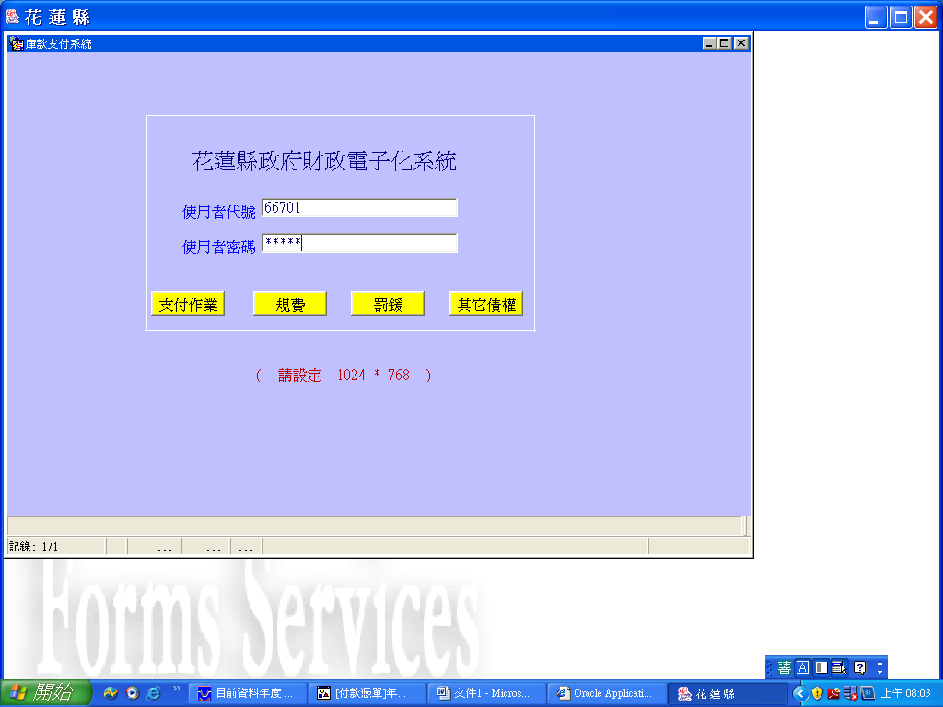
2.進入規費罰鍰作業：→點選28.繳款書（未開立收據填寫）
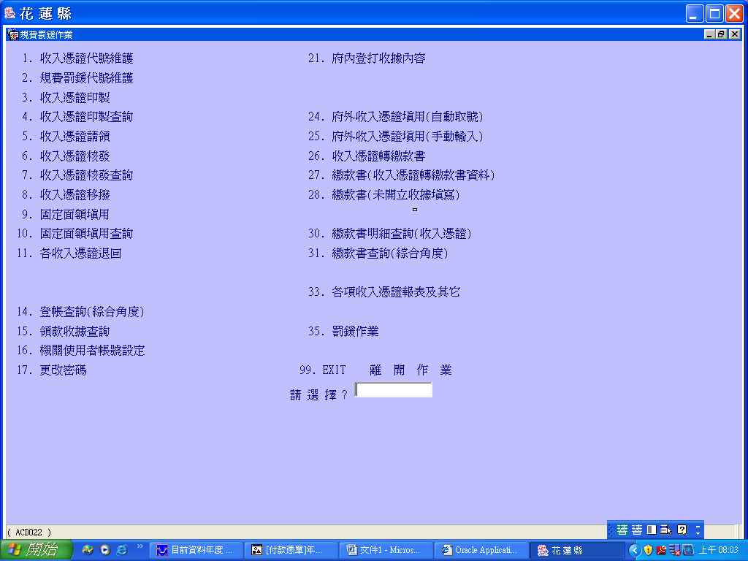
3.進入繳款書輸入：繳款書編號系統會自動帶出請勿登打
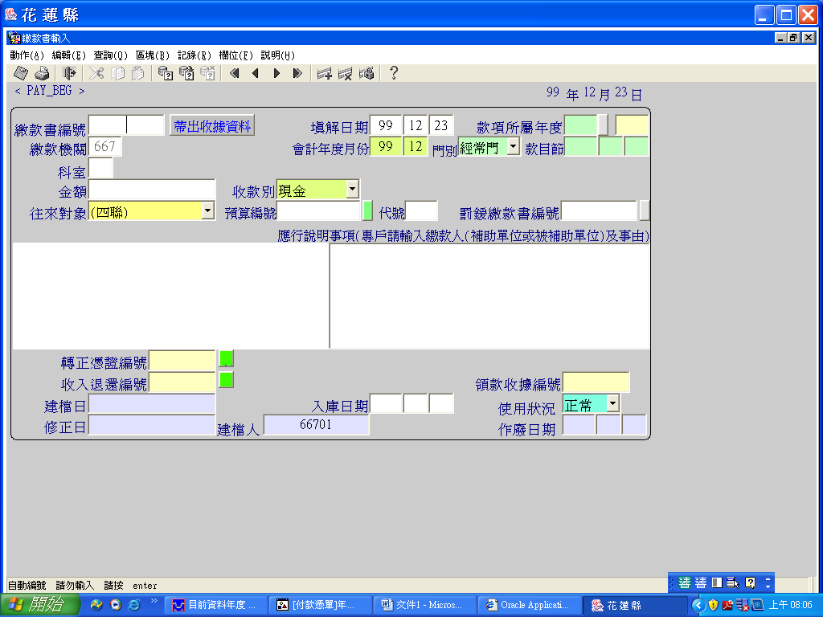
4.請輸入款項所屬年度→99 系統自動帶出繳款機關代號及校名
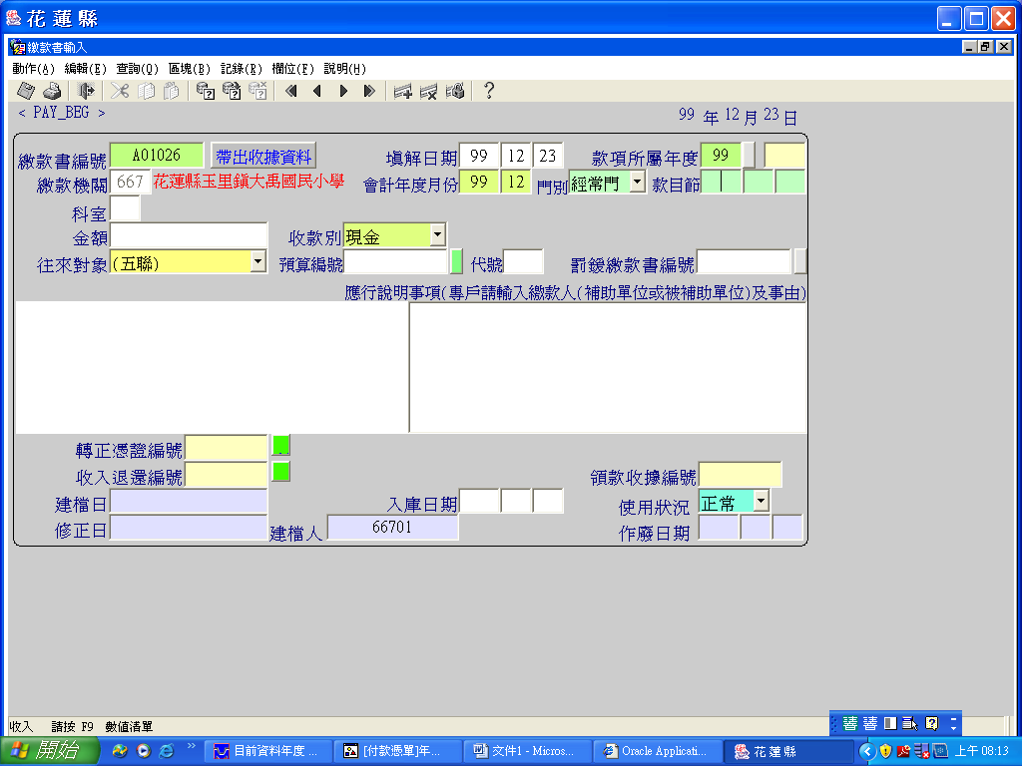
5.請將游標移至款目節三個欄位其中一個按鍵盤上的F9
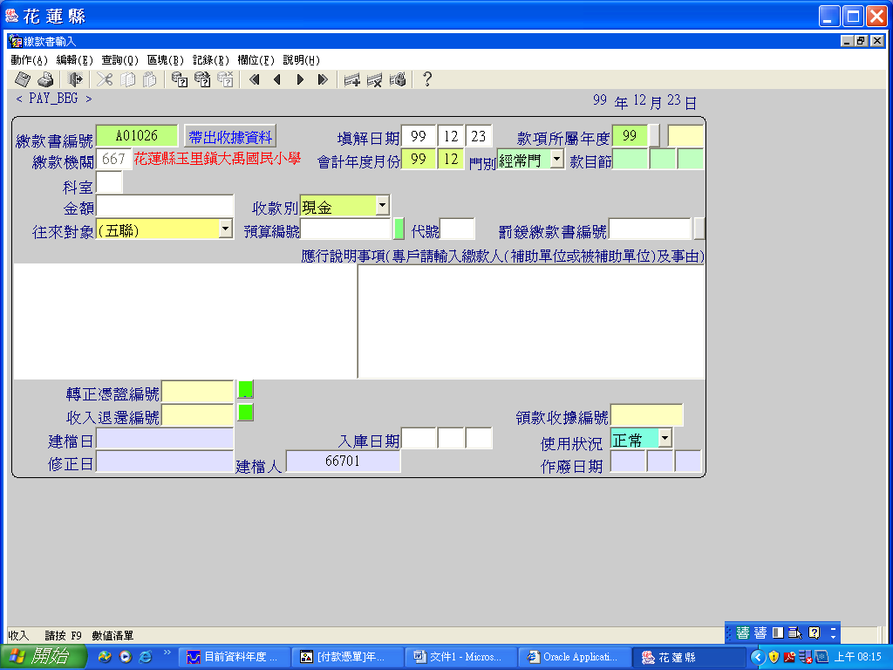
6.畫面自動出現款、目、節、科目名稱，請點選060101利息收入後→確定
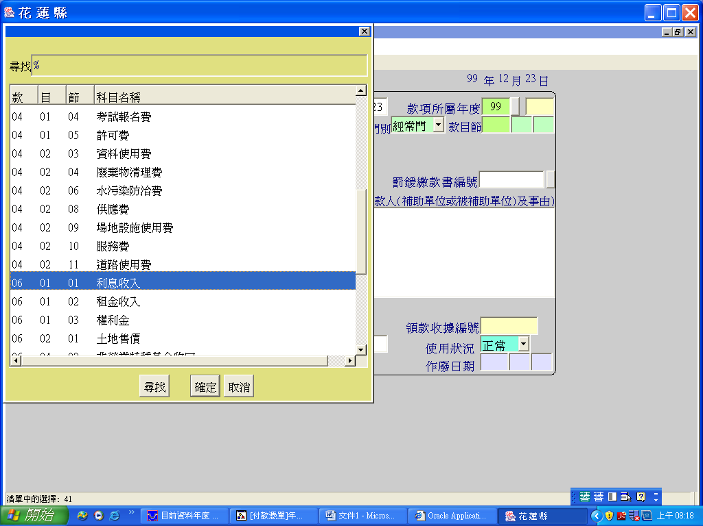
7.金額欄位請輸入經臨費+代收代辦費的利息收入合計數，收款別及往來對象請下拉▼選項依需要點選，將游標移至預算編號，按鍵盤上的F9或點綠色框
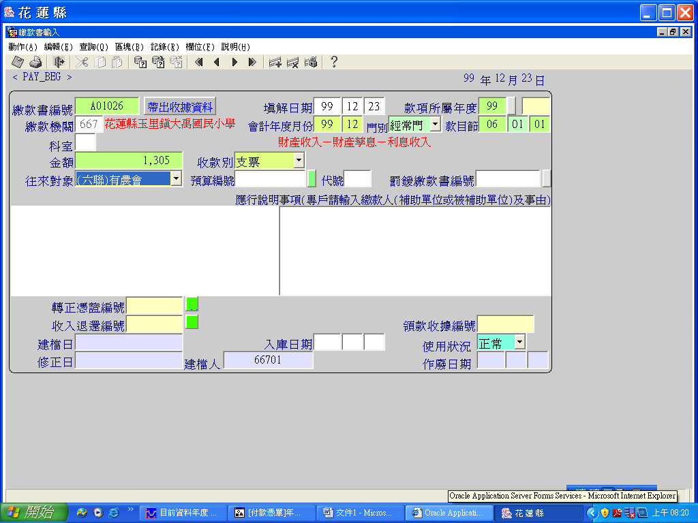
8.出現以下畫面，請點選各國民小學專戶存款利息→確定
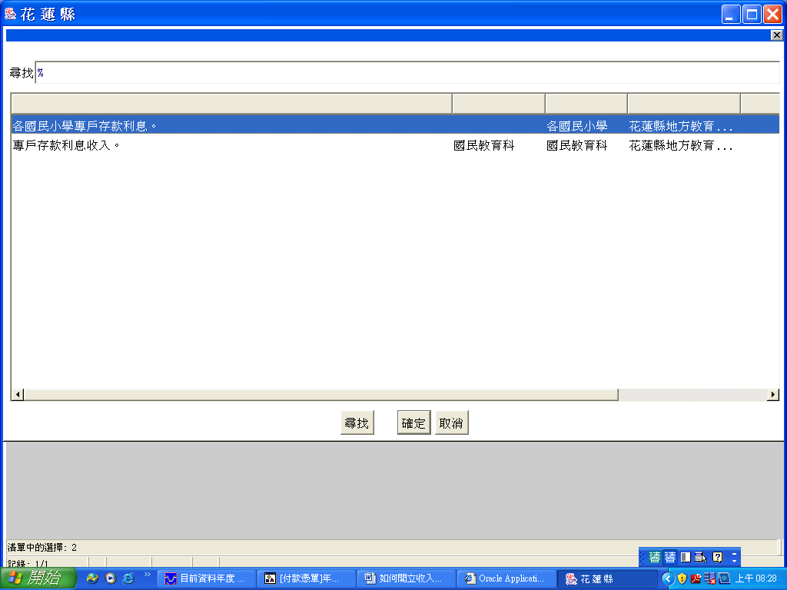
9.預算編號自動出現，請在右邊方塊輸入應行說明事項後→存檔→列印
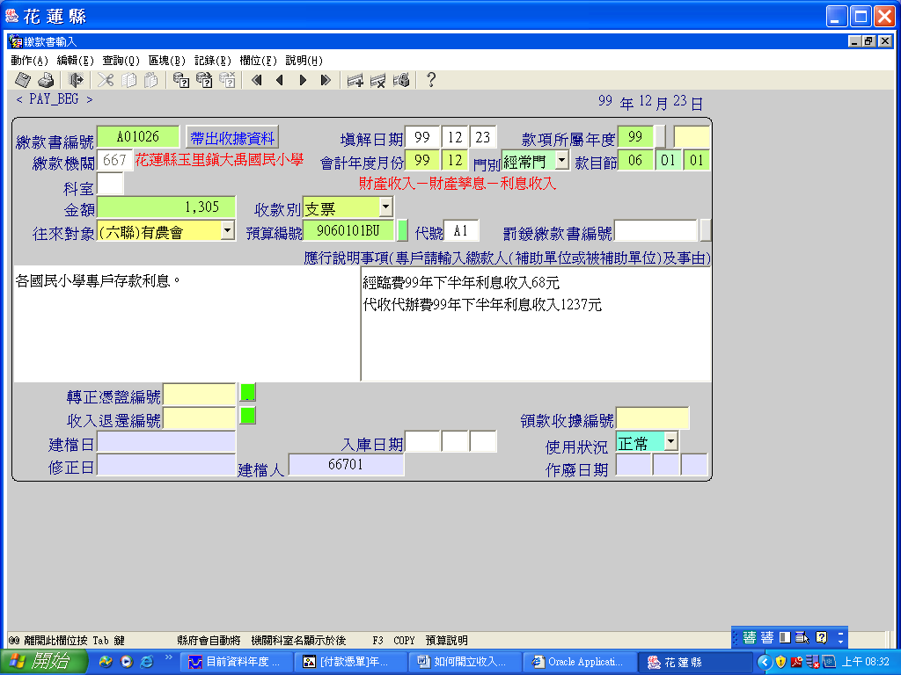
10.繳款書列印：繳款書編號（起）→請點選右邊小框框
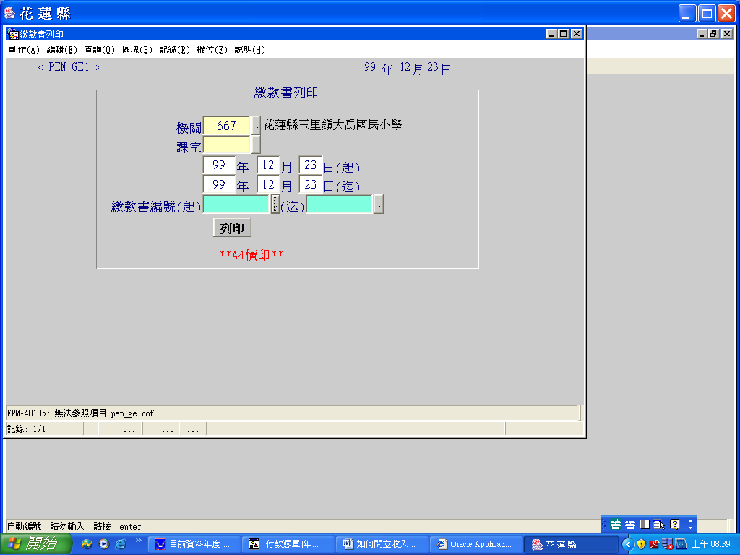
11.出現編號、日期、及金額→確定
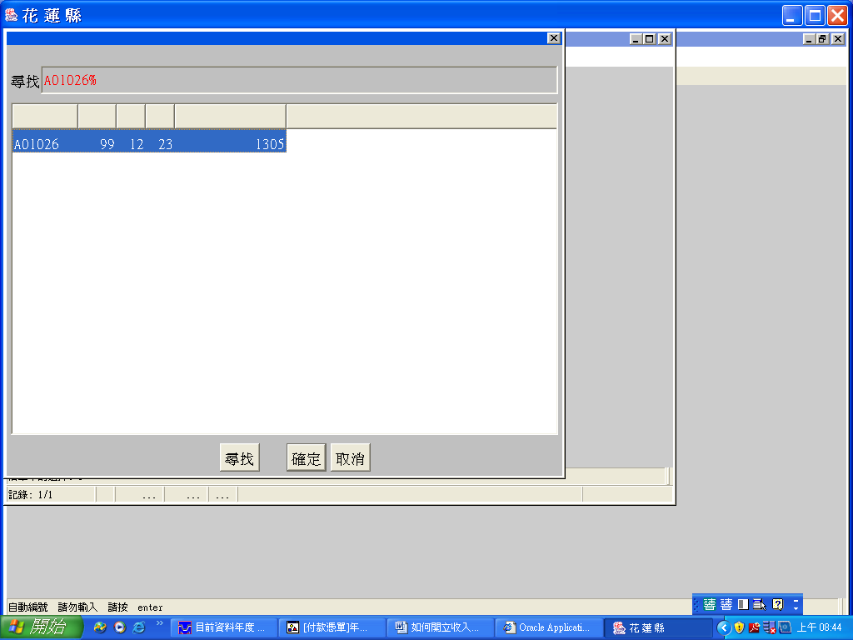
12. 繳款書編號（迄）→請點選右邊小框框，點選後→列印
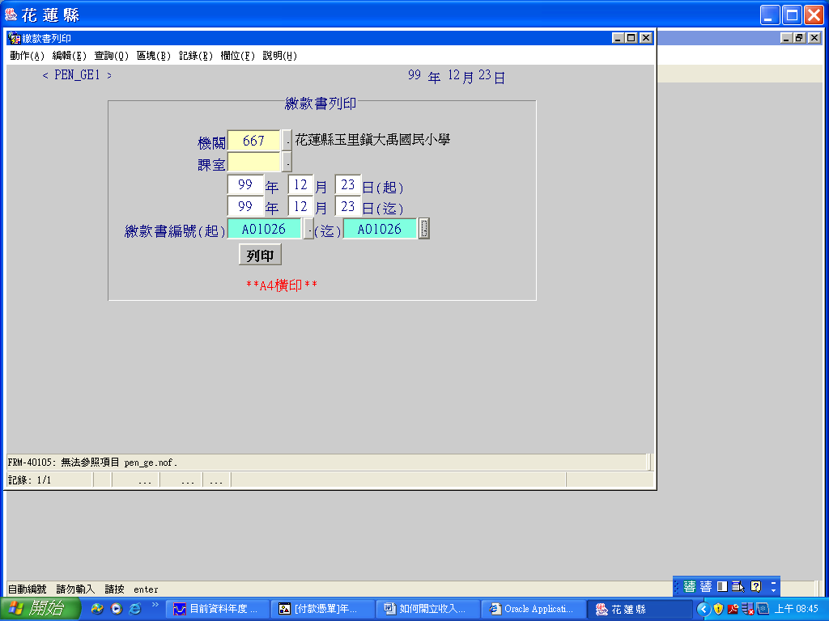
13.共有五聯→列印，列印出來後請在經辦欄位蓋上職名章（不限會計或出納）
連同支票交代理公庫繳納即可。
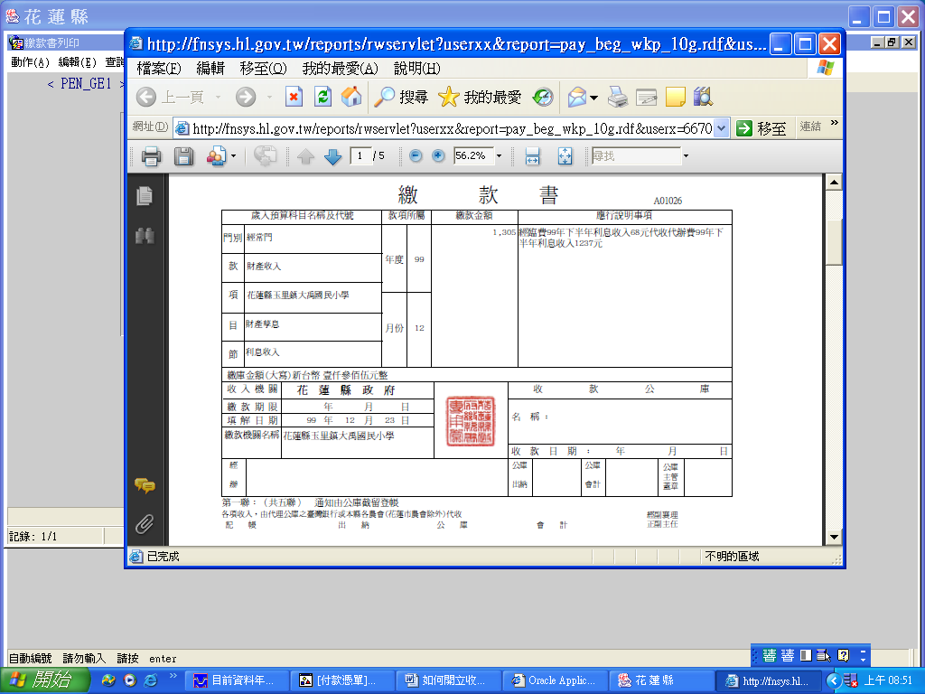
14.如何查詢已開過繳款書編號，請按鍵盤上的F7+F8，再往右查詢即可
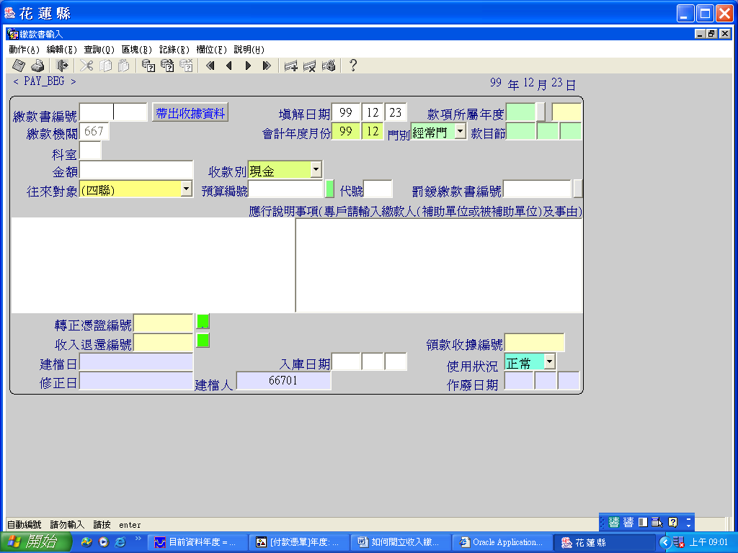
補充說明：國小簡易會計系統
（1）.經臨費：
1.開立收入傳票，科目：一般事務費
摘要：經臨費99年下半年利息收入繳庫。
2.開立支出傳票，勾選收入減項，科目：一般事務費
摘要：經臨費99年下半年利息收入繳庫。
3.請出納開支票及支付系統開立收入繳款書繳庫
（2）.代收代辦費：
1.開立收入傳票，科目：代收款-利息收入
摘要：代收代辦費99年下半年利息收入繳庫。
2.開立支出傳票，科目：代收款-利息收入
摘要：代收代辦費99年下半年利息收入繳庫。
3. 請出納開支票及支付系統開立收入繳款書繳庫
（3）.營養午餐專戶利息收入不必繳庫，但須開立收入傳票。(科目為各校的營養午餐的科目)
（4）.教育儲蓄專戶利息收入不必繳庫，但須開立收入傳票。(科目為各校的教育儲蓄的科目)
（5）.收入繳款書用於規費收入，例如利息收入、學雜費收入、場地設施使用
費、廢舊物資售價(財產報廢變賣所得)..等。
請參考『歲入來源別科目編號表』
（6）.支出收回書用於以付款憑單請款後，溢請金額須繳庫時開立，
請參考【如何開立支出收回書.doc】

